María Camila Terán – 201822000

**Taller 6**

1. Ingreso

1. Create destination

1. Confirmación

1. Create Dev- Space

1. Login

1. Configuración

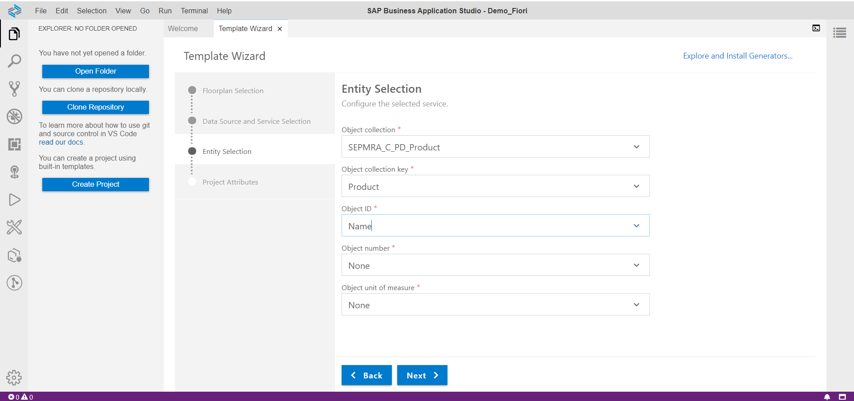

1. Aplicación

